教材６－（１） 解答 分数の意味と表し方・計算
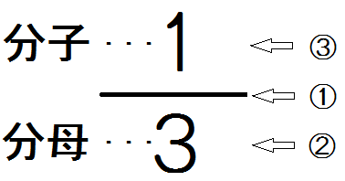
１ｍのテープを３等分して切ります。
１ｍを３等分した１この長さを，
１ｍの三分の一といいます。
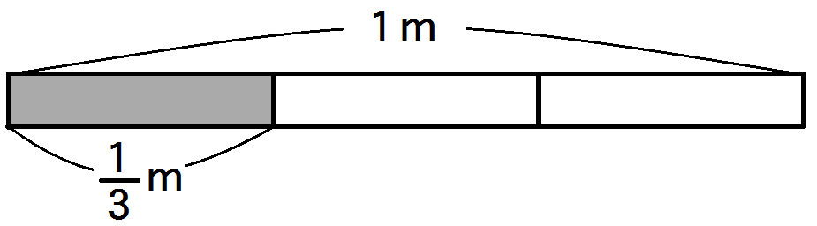
＊ ＊$\frac{3}{3}$ｍ＝１ｍ
(１) 分数を数直線に表してみよう。
① にあてはまる分数を書きましょう。
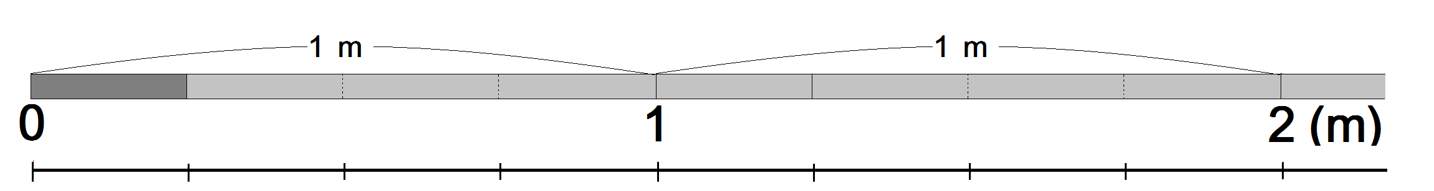

１ ５
$$\frac{3}{4}$$
$$\frac{4}{4}$$
$$\frac{6}{4}$$
$$\frac{7}{4}$$
$$\frac{8}{4}$$
$$\frac{2}{4}$$
４ ４

② $\frac{1}{4}$ｍの４こ分，８こ分の長さは，それぞれ何ｍですか。

整数で表しましょう。
1
2
４こ分 ｍ ８こ分 ｍ

③ $\frac{1}{4}$ｍ と $\frac{3}{4}$ｍでは，どちらがどれだけ長いでしょうか。
$\frac{3}{4}$ｍの方が$\frac{2}{4}$ｍ長い。
教材６－（２） 解答 分数の意味と表し方・計算
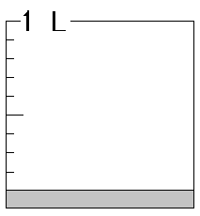
分数と小数
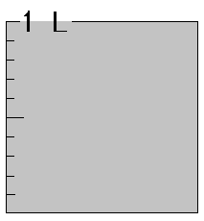
1
10
１
は， です。 10こ分は で，

は，「０．１」ともいえます。・・・・・・ 10こ分は「１」になりますね。
ですから
１
10
１
10
＝0.1 小数第一位のことを の位ともいいます。

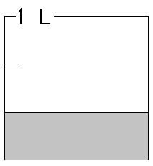
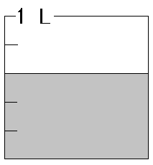
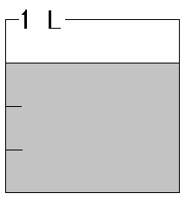
(１) 色をぬった部分のかさを，分数で表しましょう。
① ② ③

$\frac{2}{3}$
$\frac{3}{5}$
$\frac{3}{4}$

Ｌ Ｌ Ｌ

(２) にあてはまる等号や不等号を書きましょう。
① $\frac{8}{\text{10}}$ ０．９ ② $\frac{3}{\text{10}}$ ０．３
＜

＝

③ $\frac{\text{12}}{\text{10}}$ ０．２ ④ $\frac{1}{\text{10}}$ １
＞

＜

教材６－（３） 解答 分数の意味と表し方・計算
分数の計算
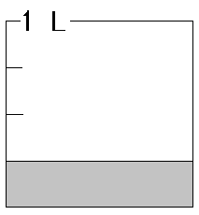
は， が３つあると考えることができます。
(１) 次の計算をしましょう。
① $\frac{3}{5}−\frac{1}{5}=$
$\frac{2}{5}$
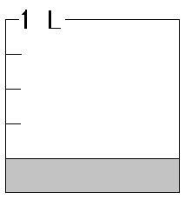
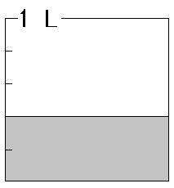

－ ＝

② $1−\frac{1}{\text{10}}=$
$\frac{9}{\text{10}}$
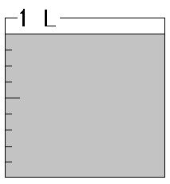

－ ＝

(２) 次の計算をしましょう。
$\frac{2}{8}$
$\frac{3}{7}$
① $\frac{4}{8}−\frac{2}{8}=$ ② $\frac{5}{7}−\frac{2}{7}=$
$$\frac{1}{4}$$
$$\frac{2}{9}$$
③ $1−\frac{3}{4}=$ ④ $1−\frac{7}{9}=$

